EasyNet-Framework网络应用程序开发框架

目录
一、简介 1
二、安装 1
三、框架的使用 1
1.获取帮助 1
2.初始化目录 2
3.生成代码框架 2
4.生成协议工厂 2
四、模块介绍 3
五、例子 3

一、简介
EasyNet-Framework是一个基于Linux的C/C++网络应用程序（服务器）开发框架。其对网络层（如socket、IO多路复用等）、链接的创建和接收、协议数据的序列化和反序列化、以及数据的发送和接收进行了封装，为应用层提供了统一的调用接口，从而为网络应用程序的开发提供了快速高效的方法。
同时框架提供了如单线程服务器、多线程服务器、线程池等常见的服务器端开发范式，通过框架提供的easynet工具，开发者可以快速生成相应的服务器框架类代码并在此之上实现框架的接口方法从而完成应用产品的开发。EasyNet-Framework框架能够让开发者从底层的网络编程细节中解脱出来，从而能够把精力集中于业务逻辑层的开发。

二、安装

三、框架的使用
安装好EasyNet后，可以使用easynet工具来辅助生成框架代码。当然用户可以自己手动编写相应的代码，但是比较麻烦一点。

1.获取帮助
在命令行中直接输入easynet：
easynet -i | -p | -a ClassName [-m]
-i : Init environment.
-p : Generate ProtocolFactory Class.
-a : Generate Application Instance Class.
-m : Optional. Generate server main framework.

2.初始化目录
在命令行中输入：easynet -i将在当前目录中创建框架需要的一些子目录和相应的配置文件：其中bin用来存放生成可执行文件，config用来存放配置文件，log用来存放日志文件；log4cplus.conf是log4cplus的配置文件。
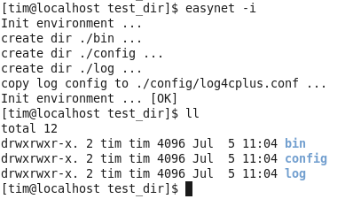

3.生成代码框架
在命令行输入：easynet -a TestServer -m将生成应用程序框架代码类。其中-m参数用来生成应用程序运行的主文件，其中包含main函数调用TestServer的实例代码。生成应用程序框架之后需要实现其中的接口方法，详细见框架代码。
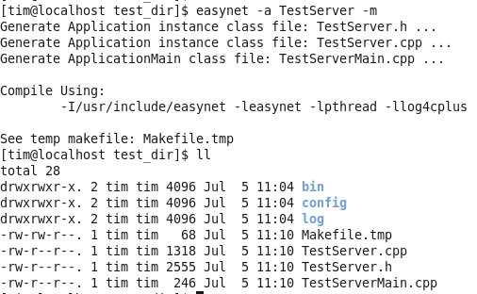

4.生成协议工厂
框架默认使用来KVDataProtocolFactory协议工厂来控制数据的序列化和反序列化，如果应用程序需要创建自己的协议格式的话，可以使用-p参数来生成协议工厂类，并实现自己的协议格式。使用时需要在框架类中创建自己的协议工厂实例并重写框架的GetProtocolFactory方法，返回自己的协议工厂实例：
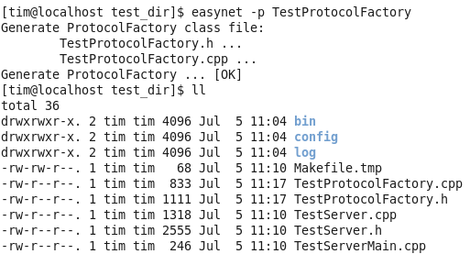

具体怎么使用使用框架和协议工厂，可以参考HttpEchoServer例子。

四、模块介绍

五、例子

ByteBuffer
ByteBuffer是对字符串缓冲区的一个封装，主要处理缓冲区内存的分配，同时调用者能够直接使用缓冲区，为使用者带来很大的方便。
一、类定义
ByteBuffer() | 构造方法。默认初始化大小为1024字节，默认使用系统内存分配器。
ByteBuffer(uint32_t capacity) | 构造方法。初始化缓冲区大小为capacity字节，默认使用系统内存分配器。
ByteBuffer(IMemory *memory) | 构造方法。使用内存分配器memory，默认初始化缓冲区大小为1024字节。
ByteBuffer(uint32_t capacity, IMemory *memory) | 构造方法。初始化缓冲区大小capacity字节，使用memory内存分配器。
virtual ~ByteBuffer() | 虚构方法。
char * Buffer | 公有成员变量。可用的缓冲区，调用者可以直接使用，可以直接修改其中的内容，但不能对Buffer本身做修改；
uint32_t Size | 公有成员变量。Buffer中数据的大小，调用者可以直接使用并修改；
uint32_t Capacity | 公有成员变量。Buffer的大小，调用者可以直接使用，但不能修改；
bool Enlarge(uint32 size=1204) | 公有成员方法。将缓冲区的大小扩大size个字节，成功返回true，失败返回false；
void CheckSize(uint32 size) | 公有成员方法。保证缓冲区可用空间不小于size字节，不够调用Enlarge扩展，扩展失败会产生assert；
ByteBuffer(const ByteBuffer &buffer) | 私有拷贝构造方法。
void Init(uint32_t capacity, IMemory *memory) | 私有成员方法。初始化成员变量。
static SystemMemory m_SysMemory | 静态私有成员变量。
IMemory *m_Memory | 私有成员变量。

二、例子
ByteBuffer bytebuffer(100); //定义一个初始化大小为100字节的bytebuffer
sprintf(bytebuffer.Buffer, "Hello, World!\n"); //往缓冲区输入数据
bytebuffer.Size = strlen(bytebuffer.Buffer); //设置缓冲区的数据大小

char src[200];
......
bytebuffer.CheckSize(200); //确保缓冲区的剩余空间不小于200字节
strncpy(bytebuffer.Buffer+bytebuffer.Size, src, 200); //将src字符数组拷贝到bytebuffer中
bytebuffer.Size += 200;

fwrite(bytebuffer.Buffer, 1, bytebuffer.Size, fp); //将bytebuffer的数据写入到文件fp中

